**Región de Arica y Parinacota transa en Mercado Público un total de $209.691 millones durante 2023 entre enero y noviembre**

**El monto de transacciones entre enero y noviembre equivalen a US $247 millones con 37.941 órdenes de compra emitidas por los diferentes organismos públicos.**

Durante el 2023 se transaron $209.691 millones a través de www.mercadopublico.cl en la Región de Arica y Parinacota con 37.941 órdenes de compra emitidas por los diferentes organismos públicos.

Las transacciones de Arica y Parinacota implican un aumento de 48,0% respecto del mismo periodo anterior.

De ese total, las Empresas de Grande se adjudicaron $118.562 millones en la región, es decir, un 56,5% del monto total.

De ese total, las Empresas de MiPyme se adjudicaron $91.129 millones en la región, es decir, un 43,5% del monto total.

**¿Qué se compró?**  
Las tres principales compras del periodo fueron las siguientes:

1. I MUNICIPALIDAD DE ARICA adquirió PP 49 Aseo integral vías públicas comuna Arica, ID OC 2369-19-SE23, a COSEMAR S A por un costo total de $15.179 millones (http://www.mercadopublico.cl/PurchaseOrder/Modules/PO/DetailsPurchaseOrder.aspx?codigoOC=2369-19-SE23).
2. MOP - Dirección de Vialidad adquirió CONSERVACIÓN DE LA RED VIAL RUTA A-191, SECTOR CUE, ID OC 687236-31-SE23, a DUFFCO INGENIERIA Y CONSTRUCCION SPA por un costo total de $4.915 millones (http://www.mercadopublico.cl/PurchaseOrder/Modules/PO/DetailsPurchaseOrder.aspx?codigoOC=687236-31-SE23).
3. MOP - Dirección de Vialidad adquirió CONSERVACIÓN DE LA RED VIAL, CONSERVACIÓN RUTA 5 S, ID OC 687236-29-SE23, a SOCIEDAD CONSTRUCTORA DE OBRAS VIALES SPA por un costo total de $4.771 millones (http://www.mercadopublico.cl/PurchaseOrder/Modules/PO/DetailsPurchaseOrder.aspx?codigoOC=687236-29-SE23).

Por otra parte, los rubros más comprados del periodo corresponden a:

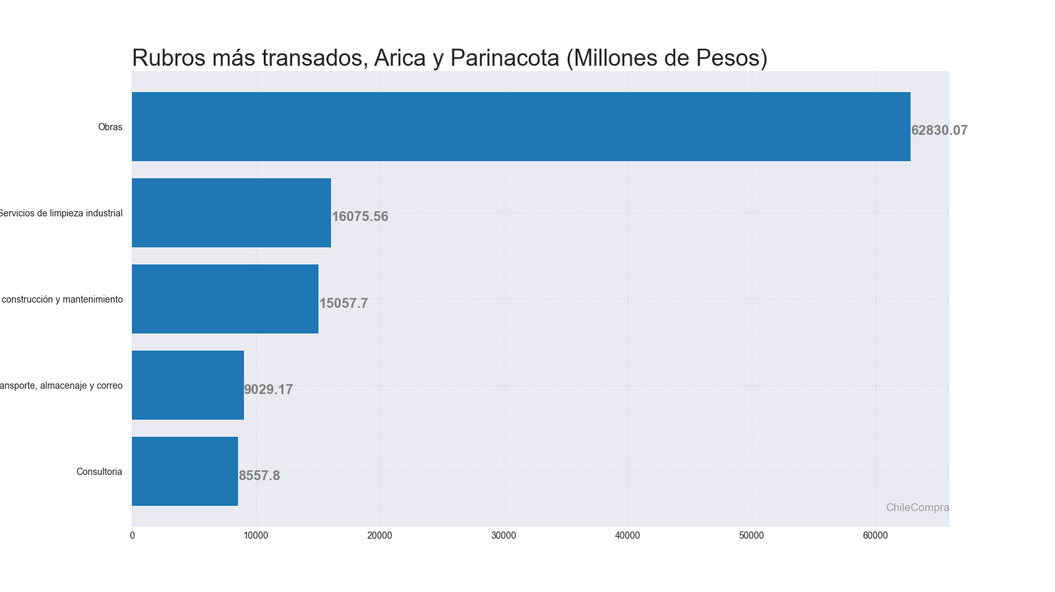

**¿Quiénes compraron?**Al hacer el análisis por las instituciones, los resultados arrojan que los organismos públicos con mayores montos de compras fueron:

1. MOP - Dirección de Vialidad con $72.634 millones

2. I MUNICIPALIDAD DE ARICA con $34.063 millones

3. SERVICIO DE SALUD ARICA HOSP DR JUAN NOE CREVANI con $21.958 millones

4. Universidad de Tarapacá con $11.085 millones

5. SERVICIO LOCAL DE EDUCACION DE CHINCHORRO con $10.462 millones

Asimismo, el sector Obras Públicas lidera las compras con $81.039 millones transados, lo que equivale a un 38,6% de las transacciones por sector en la región.

GRÁFICO DE BARRA por sector todas las regiones (con datos de sector, montos porcentaje)

GRÁFICO DE BARRA variación por sector (con datos de sector, montos, porcentaje, variación 3 últimos años)

**¿Cómo se compró?**

En tanto, según modalidades de compra el procedimiento de Licitación Pública encabezó las transacciones con $168.384 millones (80,3%); seguido de Trato Directo $17.896 millones (8,5%); Convenio Marco $14.171 millones (6,8%); Compra Ágil $8.745 millones (4,2%) y Licitación Privada $493 millones (0,2%).

**¿A quiénes se compró?**

Los proveedores con mayores montos de venta durante el periodo fueron:

1. COSEMAR S A con $15.179 millones

2. CONSTRUCTORA CORVAL SOCIEDAD ANONIMA con $11.346 millones

3. CONSTRUCTORA FENIX SOCIEDAD ANONIMA con $10.652 millones

Las principales órdenes de compra, durante el 2023, fueron las siguientes:

|  |  |  |  |  |
| --- | --- | --- | --- | --- |
| **Institución** | **Código orden de compra** | **Motivo de la compra** | **Proveedor** | **Monto comprometido en US$** |
| I MUNICIPALIDAD DE ARICA | 2369-19-SE23 | PP 49 Aseo integral vías públicas comuna Arica | COSEMAR S A | $15.179 millones |
| MOP - Dirección de Vialidad | 687236-31-SE23 | CONSERVACIÓN DE LA RED VIAL RUTA A-191, SECTOR CUE | DUFFCO INGENIERIA Y CONSTRUCCION SPA | $4.915 millones |
| MOP - Dirección de Vialidad | 687236-29-SE23 | CONSERVACIÓN DE LA RED VIAL, CONSERVACIÓN RUTA 5 S | SOCIEDAD CONSTRUCTORA DE OBRAS VIALES SPA | $4.771 millones |

**El sector de Obras Públicas lidera las compras con $81.039 millones transados**

Respecto de las transacciones en Mercado Público por sector comprador en Arica y Parinacota, Obras Públicas lideran las compras con $81.039 millones transados, lo que equivale a un 38,6% de las transacciones por sector en la región. Le sigue el sector de Gob. Central, Universidades con $43.985 millones transados, esto un 21,0%, luego viene Municipalidades con $43.255 millones transados (20,6%) y luego Salud con $30.473 millones transados (14,5%).

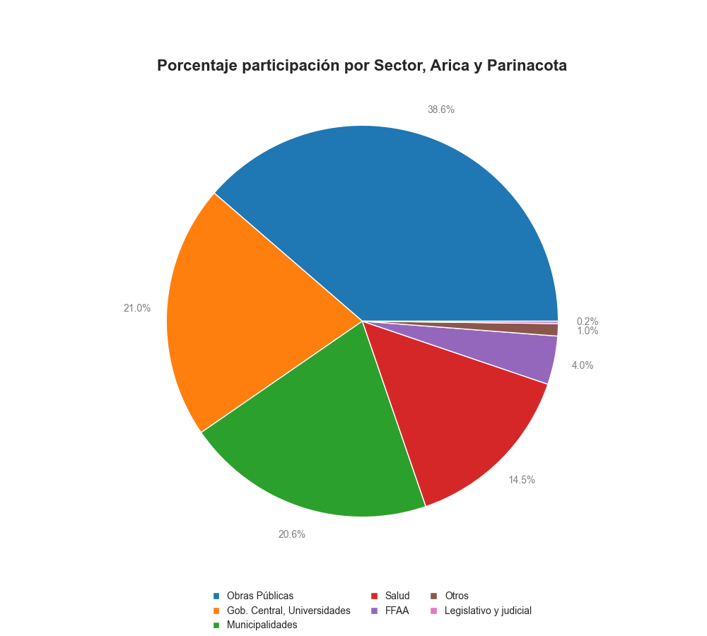

En cuanto la modalidad Compra Ágil -que permite mayor participación de las Empresas de Menor Tamaño en compras de menores montos (igual o menor a 30 UTM), durante 2023 se registraron transacciones por un total de $8.745 millones en la Región de Arica y Parinacota. La cifra, que se tradujo en 12.222 órdenes de compra, implica un crecimiento de 2.742 respecto a 2022, cuando se transaron $6.483 millones a través de 9.480 órdenes de compra.